附件1：
资格复审系统操作指南

考生访问系统地址

https://bm.gd-pa.cn/dzsys/lgzs2026

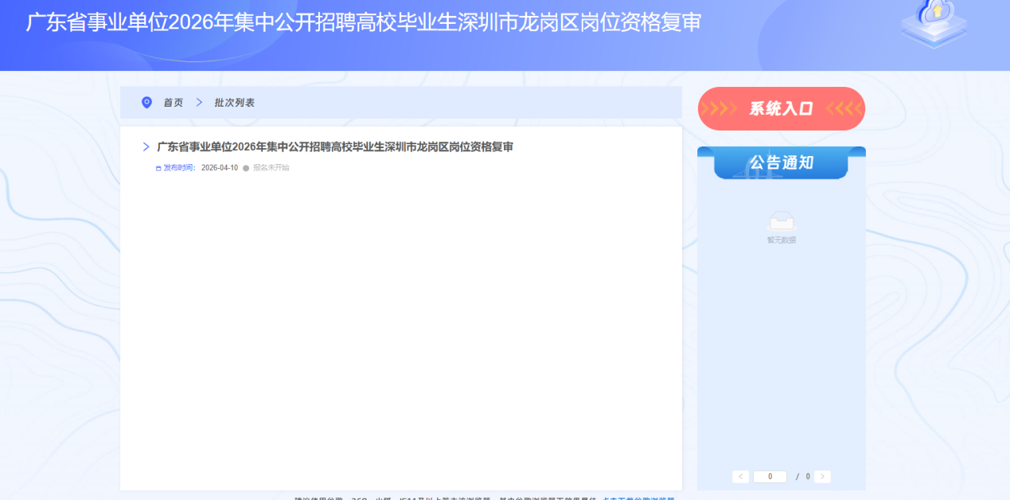

考生点击公告内容进去或者点击“系统入口”进去登录页面

考生登录方式
考生通过填写手机号码，点击获取验证码，输入验证码登录
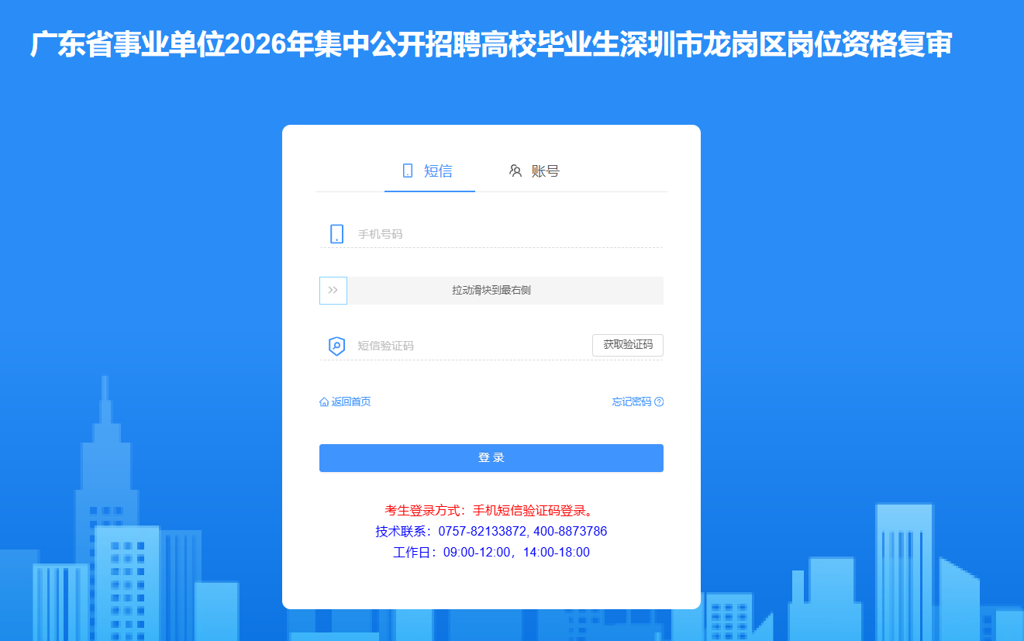
- 考生登录账号后，在“招聘批次-批次选择-操作-点击选择批次”点击后系统会提示“选择该批次成功，请点击"填报业务-我的填报"进行报考！”操作列会显示“已选择该批次”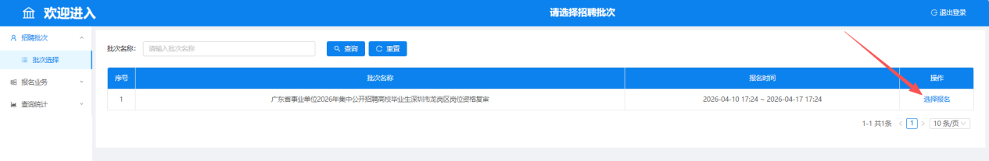

- 点击"填报业务 -> 我的填报"进入线上资格审查流程

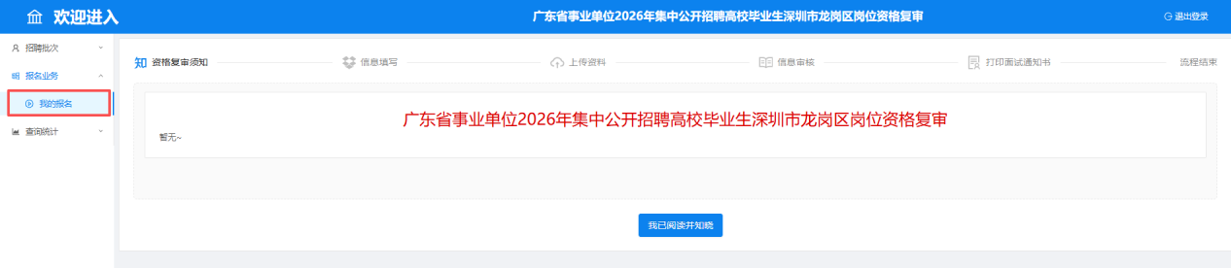
流程①：资格复审须知
考生需要仔细查阅须知内容，注意相关事项，阅读完后滑到浏览器页面底部，点击“我已阅读并知晓”进入到下一流程

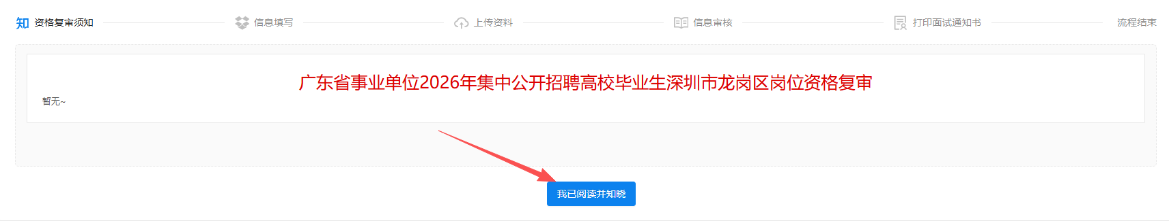

流程②：信息填写
考生根据填报表信息依次填写完毕，填写完后点击“提交报名信息”按钮进入下一流程

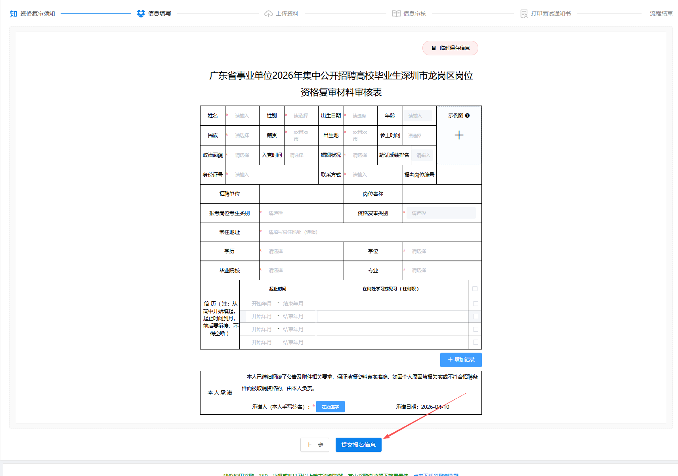

流程③：
上传资料考生根据上传目录，依次上传线上资格审查需要的相关材料，全部材料上传完毕后，点击“确定提交”按钮，会进入“信息审核”流程显示‘待审核中’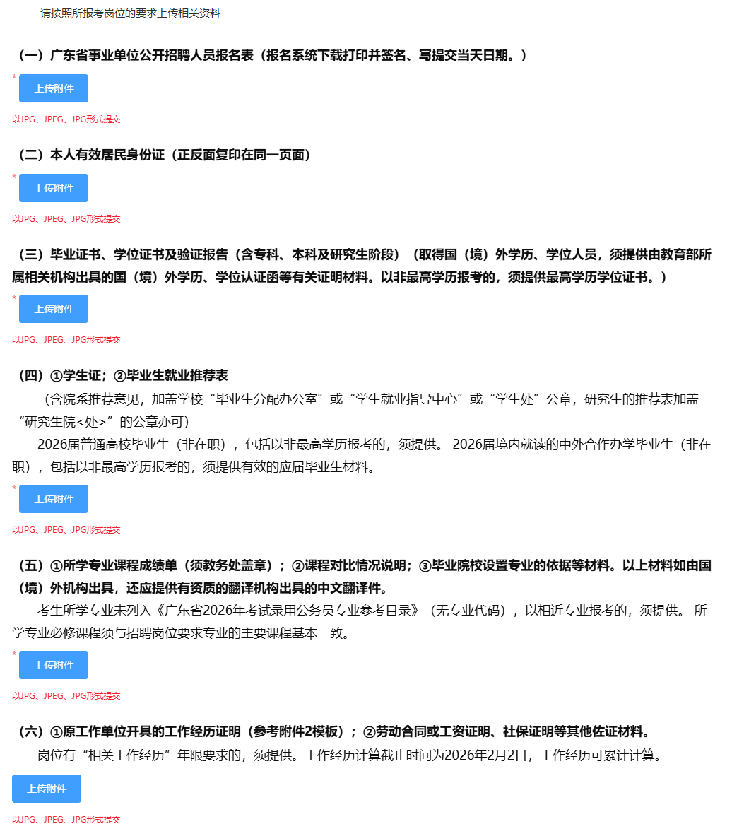

流程④：
进入到“信息审核”流程，显示“待审核中”，代表线上资格审查提交材料已完成，只需等候单位审查结果。提交成功后，不可自行撤回或修改。通过会显示“审核通过”，不通过会显示“审核不通过”或“退回补充资料”。
